**Лабораторная работа №4**

**Построение системы html-документов и их оформление при помощи CSS**

**Цель работы:** научиться создавать систему html-документов, освоить оформление html-документов при помощи каскадных таблиц стилей.

**Ход работы:**

1.Создал 5 HTML-документов и 5 CCS-документов (Рис.1):

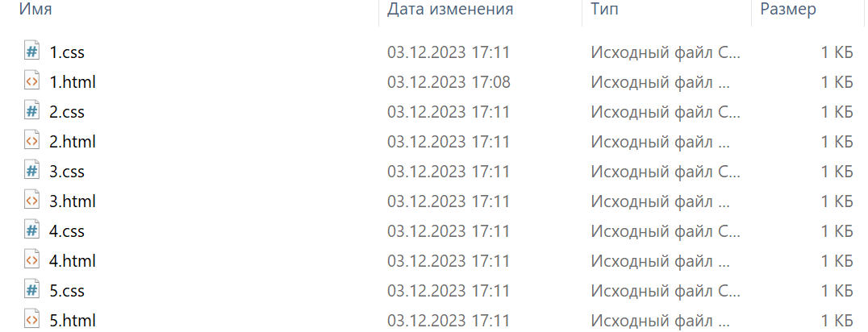

(Рис.1)

2.Написал основу HTML файла (Рис.2):

(Рис.2)

3.Подключил файл CSS и добавил блок div (Рис.3):

(Рис.3)

4. Оформил при помощи CSS (Рис.4):

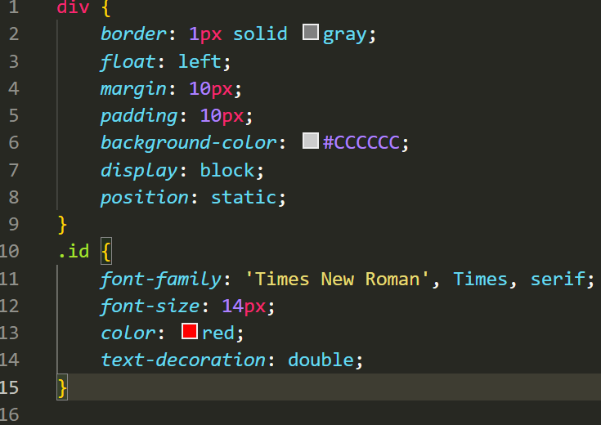

(Рис.4)

5.Продублировал на оставшиеся документы

6. Результат (Рис.5 и 6):

(Рис.5)

(Рис.6)

**Вывод:** научился создавать систему html-документов, освоил оформление html-документов при помощи каскадных таблиц стилей.

|  |  |  |
| --- | --- | --- |
| Работу выполнил: | Родин И. А. |  |
| Работу проверил: | Муженко А. С. |  |